- 毕业申请
1，学生端菜单【毕业与学位】-》【毕业申请】，系统默认申请当前时间内的批次，未在时间范围内不能申请，硕士填写本科前置学位信息，博士填写本科及硕士前置学位信息。系统自动匹配申请毕业条件，红色不满足条件不能申请。保存后信息可编辑修改，提交后进入审核阶段不能编辑，需在规定时间内提交。
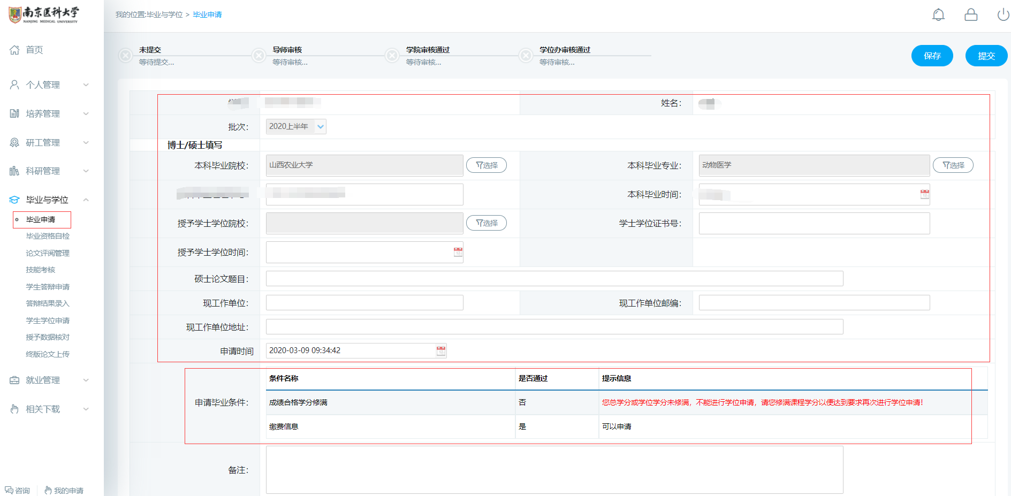
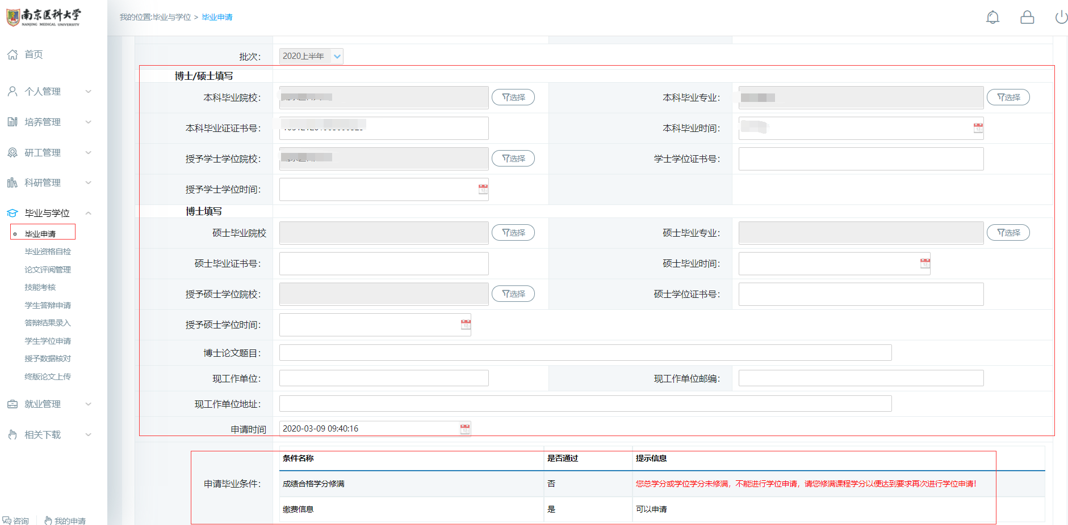

- 论文评阅，完成毕业申请学位办审核通过后填写论文评阅。
1，左侧菜单【毕业与学位】=》【论文评阅管理】 填写论文题目红色必填项（论文题目要填写准确），点击“保存”按钮，抽审需上传盲审论文，未抽审的无需上传，确认无误后点击提交，一旦提交无法修改。

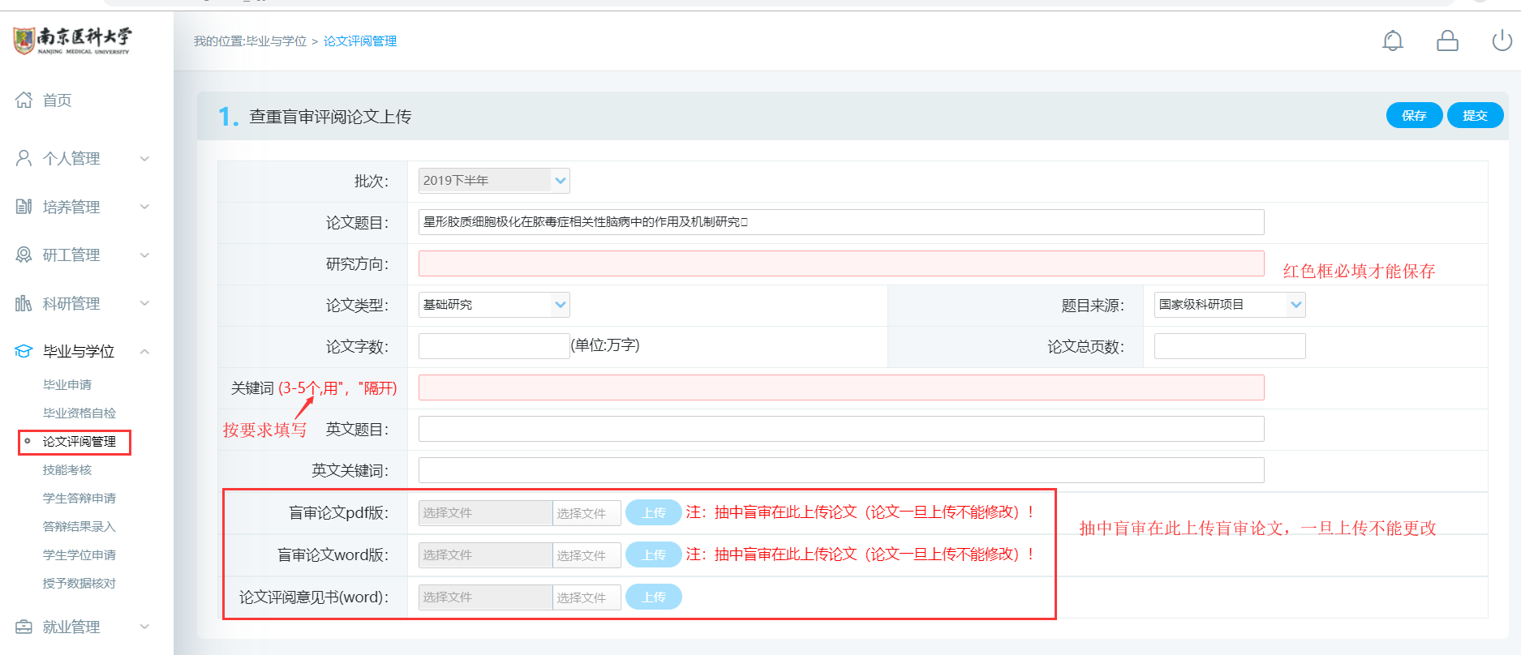

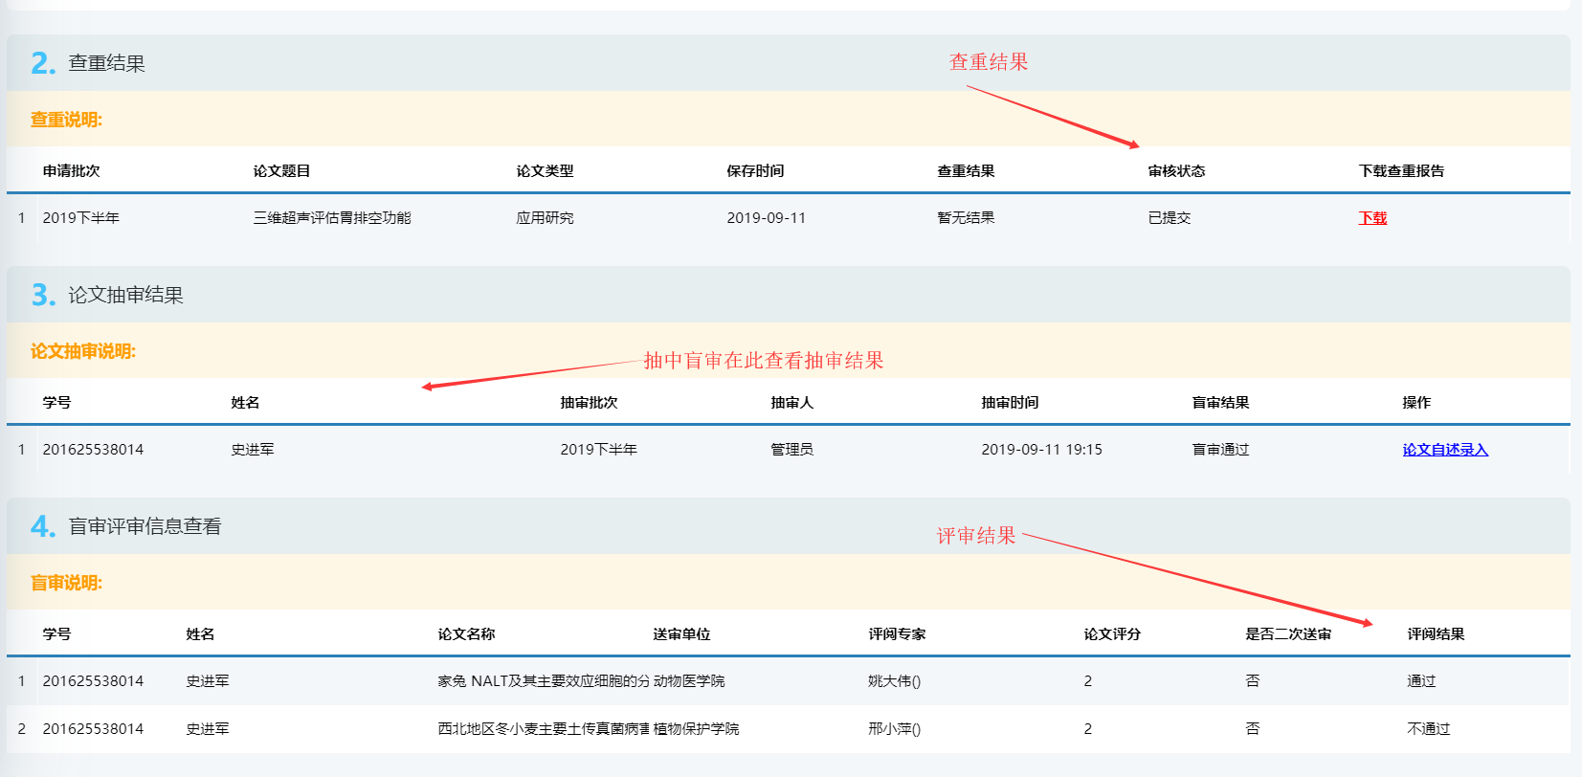

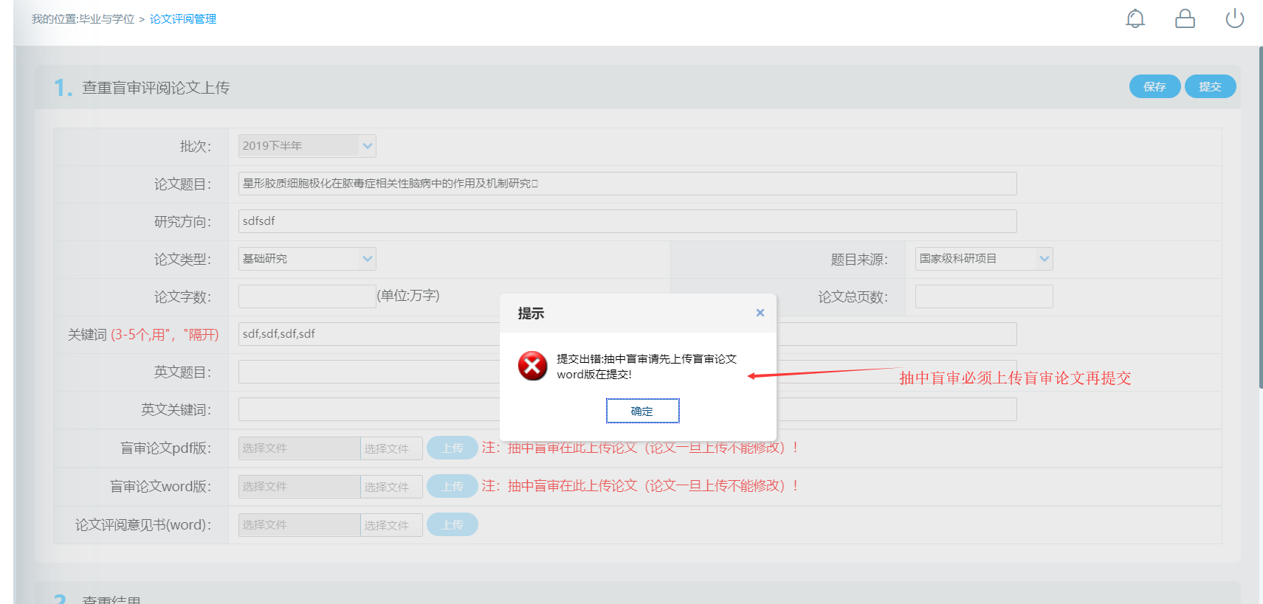
【抽中盲审必须上传盲审论文】

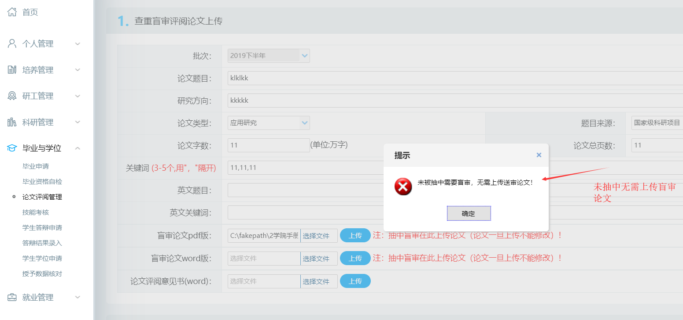
【未抽中盲审无需上传盲审论文】

- 答辩申请
- 【毕业与学位】=》【学生答辩申请】填写答辩基本信息：红色框必填，填写前提条件（查重通过，盲审-盲审通过）
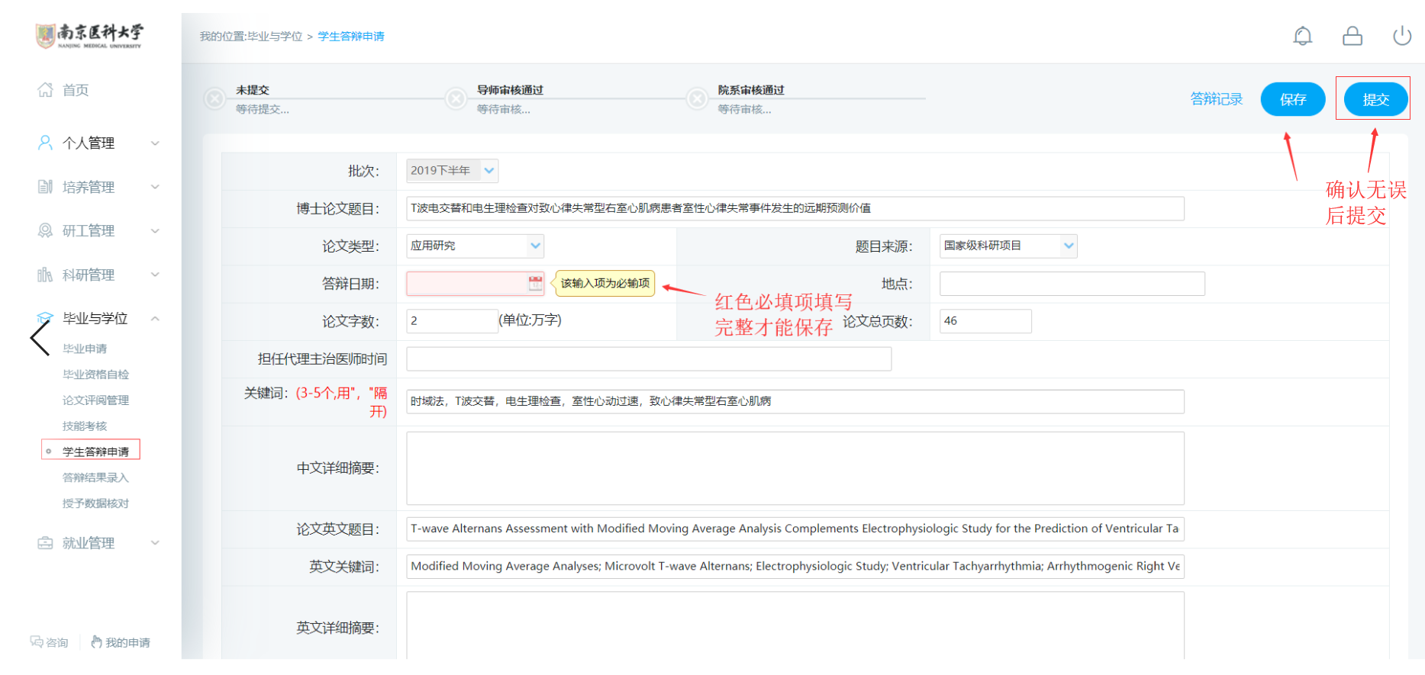
抽中盲审课查看盲审结果，答辩委员会信息填写要求如下：
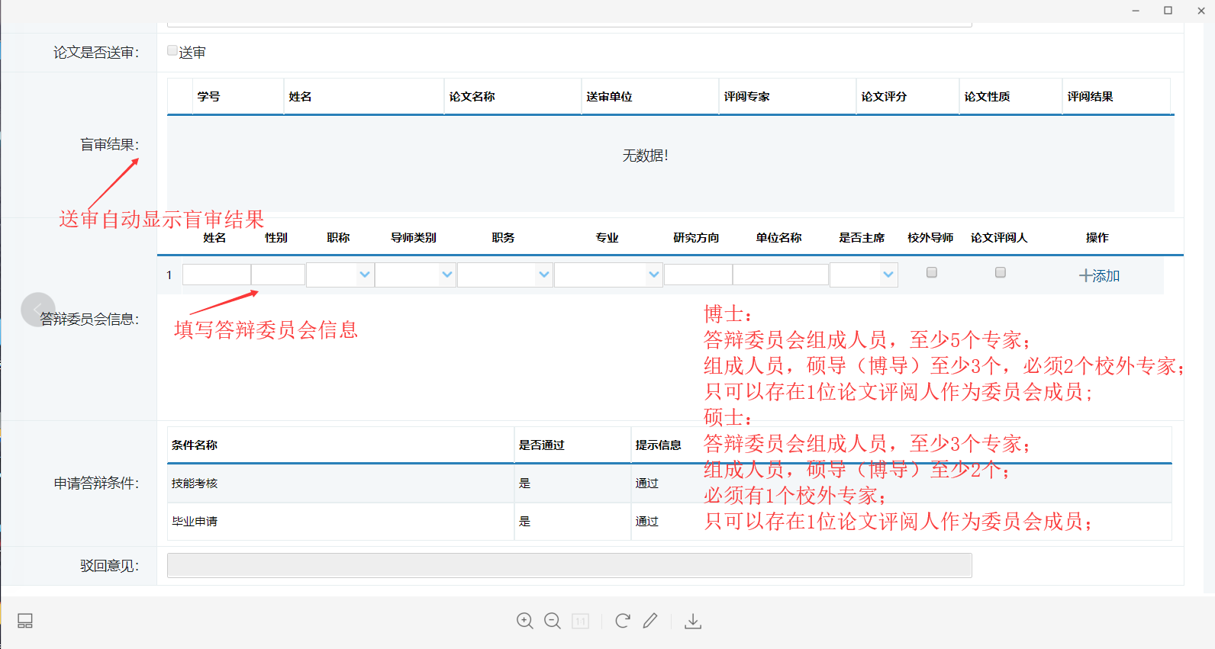
送审人员需填写论文评阅专家信息，上传论文评阅意见书。
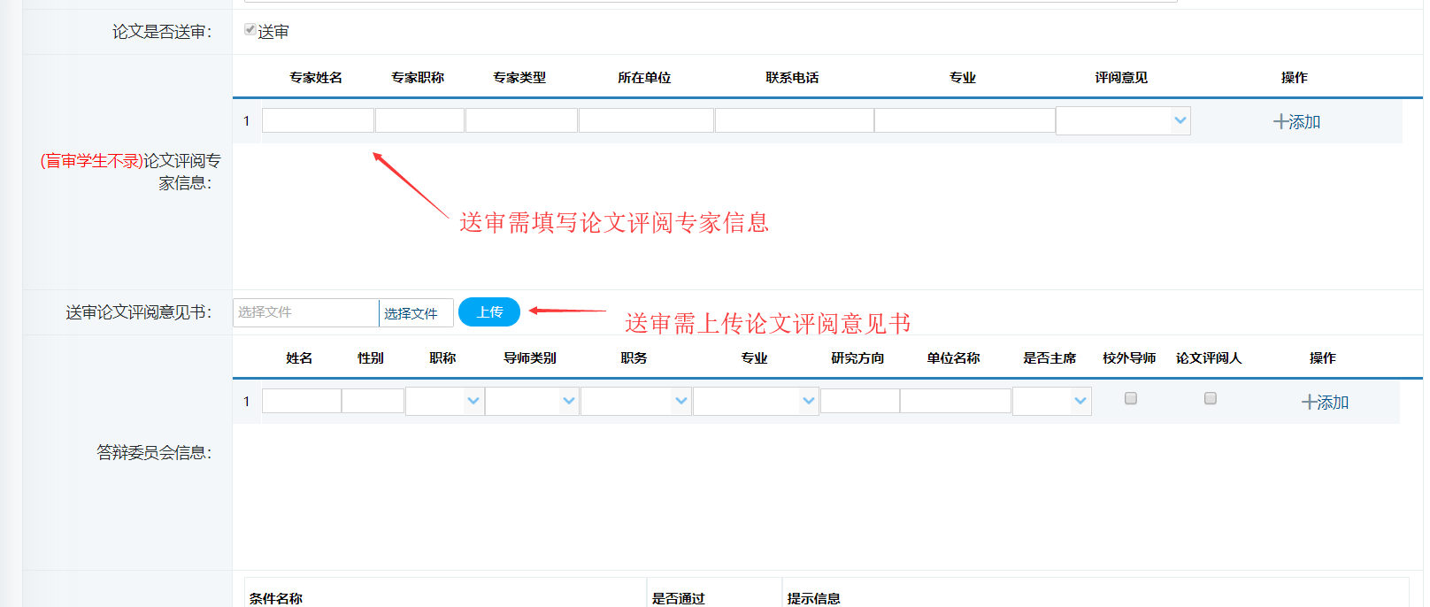
【答辩申请在规定时间内提交，超过时间不予处理】

- 答辩结果录入
- 【毕业与学位】=》【答辩结果录入】答辩结果录入：根据答辩申请填写的答辩委员会信息填写表决人数和答辩成绩，点击保存，确认无误后提交。

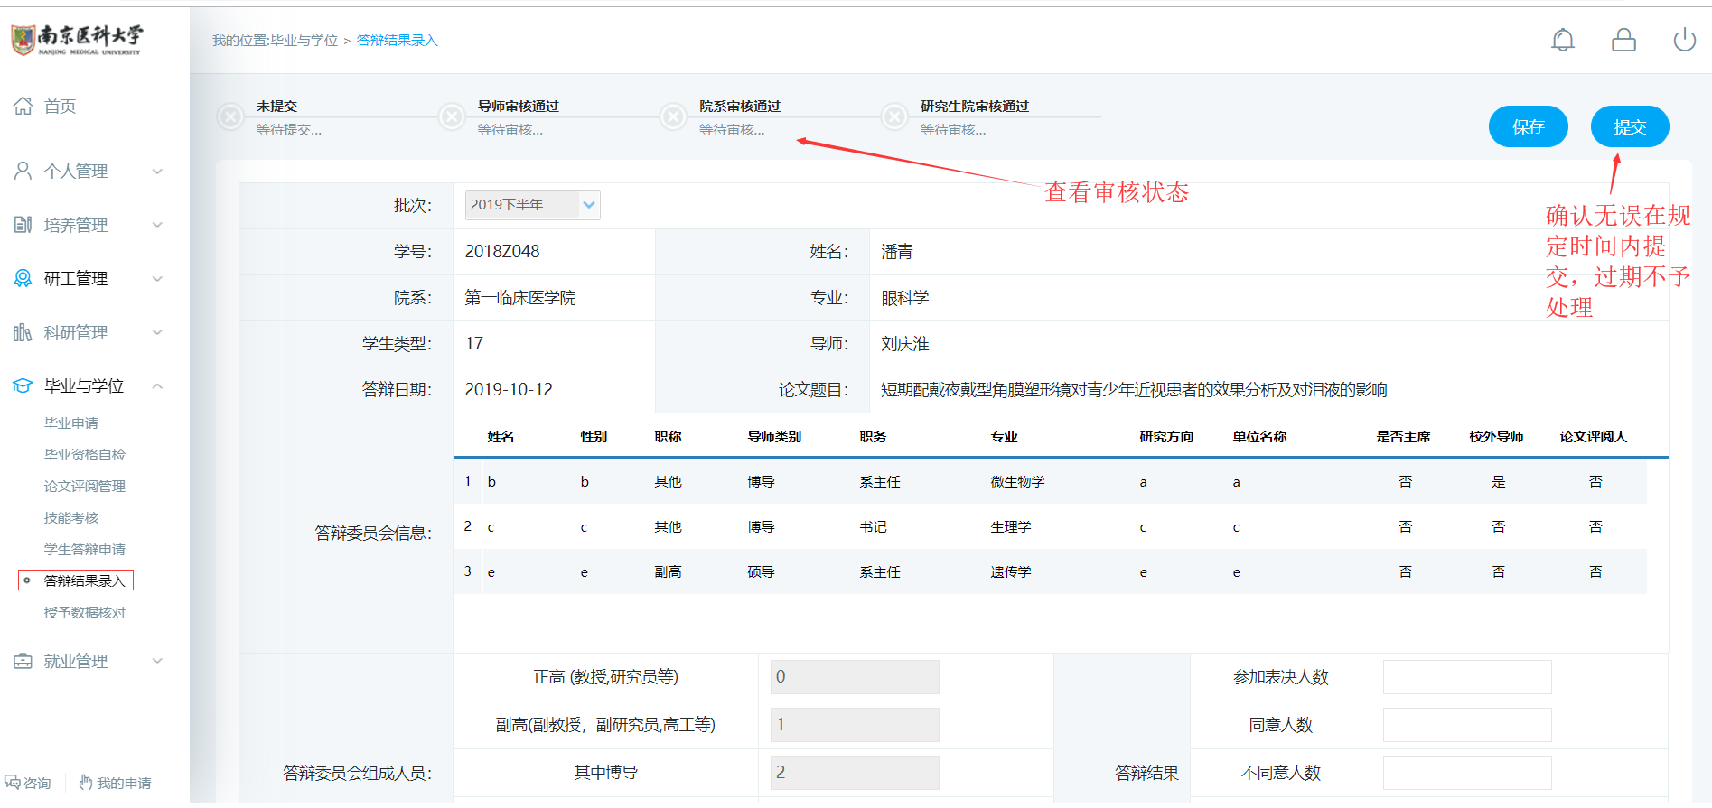
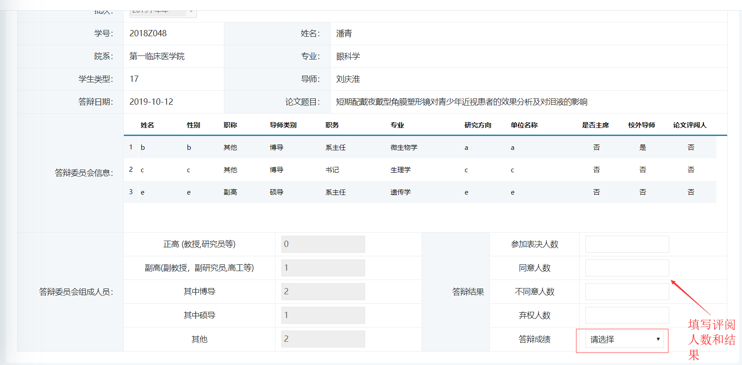
【答辩结果请在规定时间内提交，超过时间不予处理】

- 科研信息登记：学位申请需先进行发表论文登记，专利情况登记，由导师审核通过后才能用于申请学位。
  - 【科研管理】=》【发表论文登记】发表论文登记
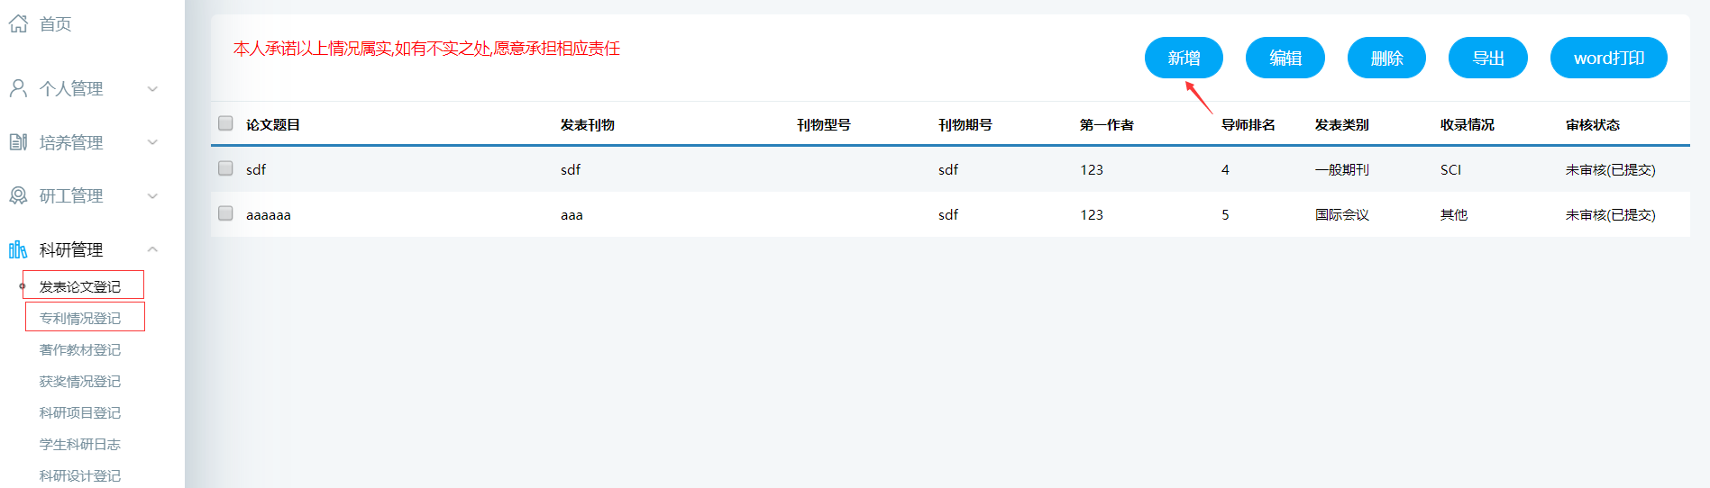
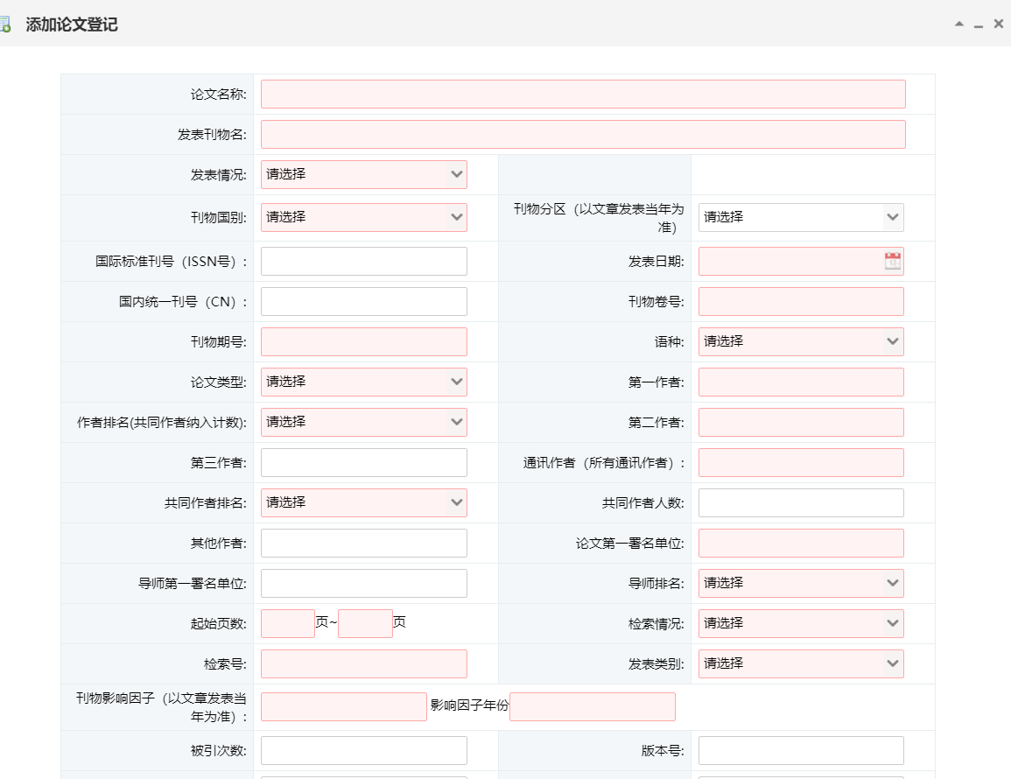
论文信息需按字段要求填写，红色框必填，论文要求上传附件。

- 【科研管理】=》【专利情况登记】专利情况登记

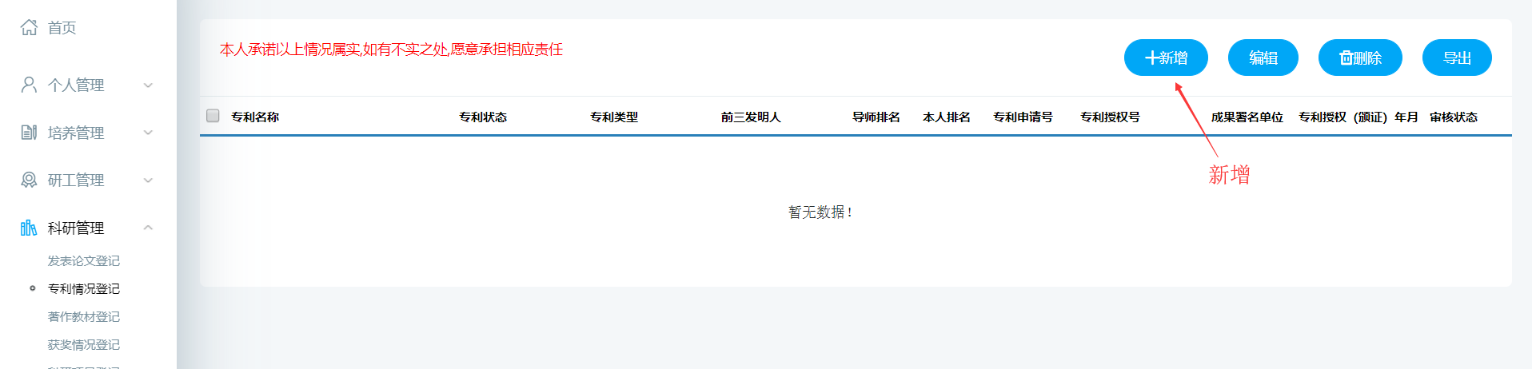
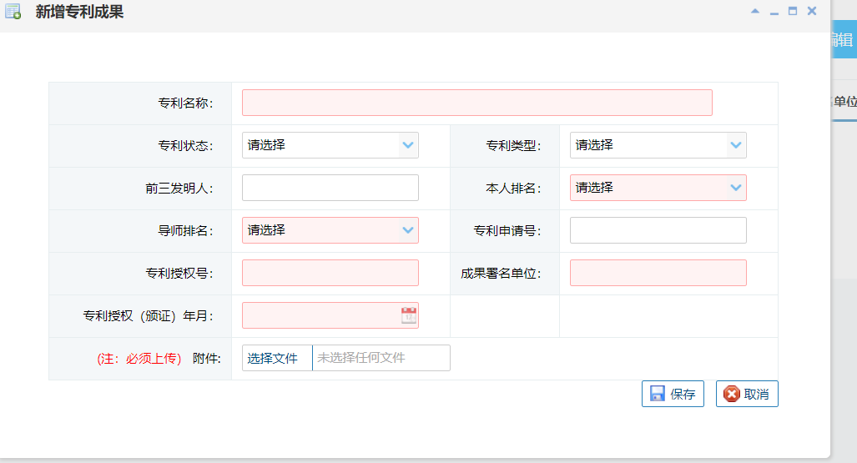

- 学位申请：答辩结果录入研究生院审核通过后可填写学位申请
1，【毕业与学位】=》【学生学位申请】核对申请学位专业，申请学位学科门类，论文信息，红色框内容必填，填写简要信息，字数过多会影响保存。选中一篇科研信息中已审核通过的论文或专利记录，保存信息可编辑，提交后进入审核阶段不能编辑，必须在规定时间内提交，超过时间不予处理。
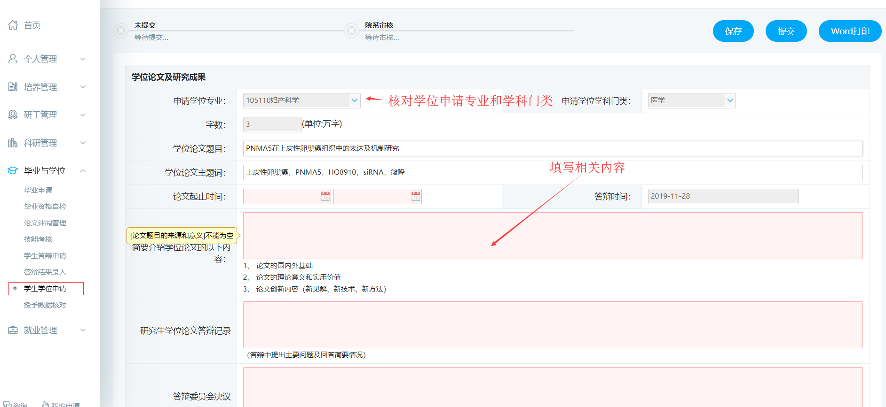
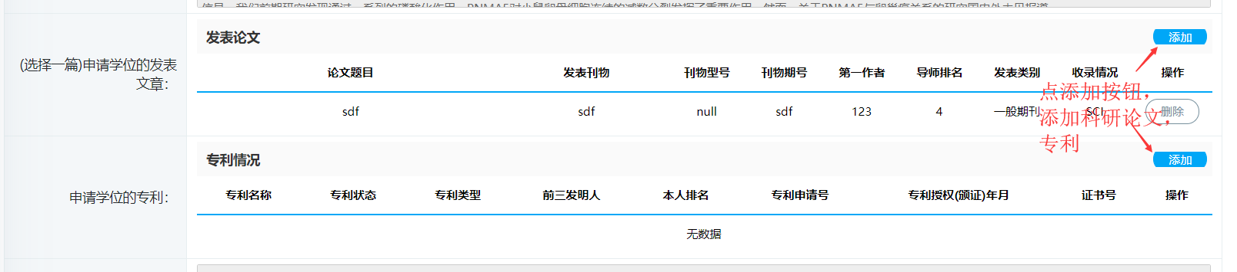
科研论文只能选择一篇且审核通过的记录，专利也需选择审核通过的专利信息
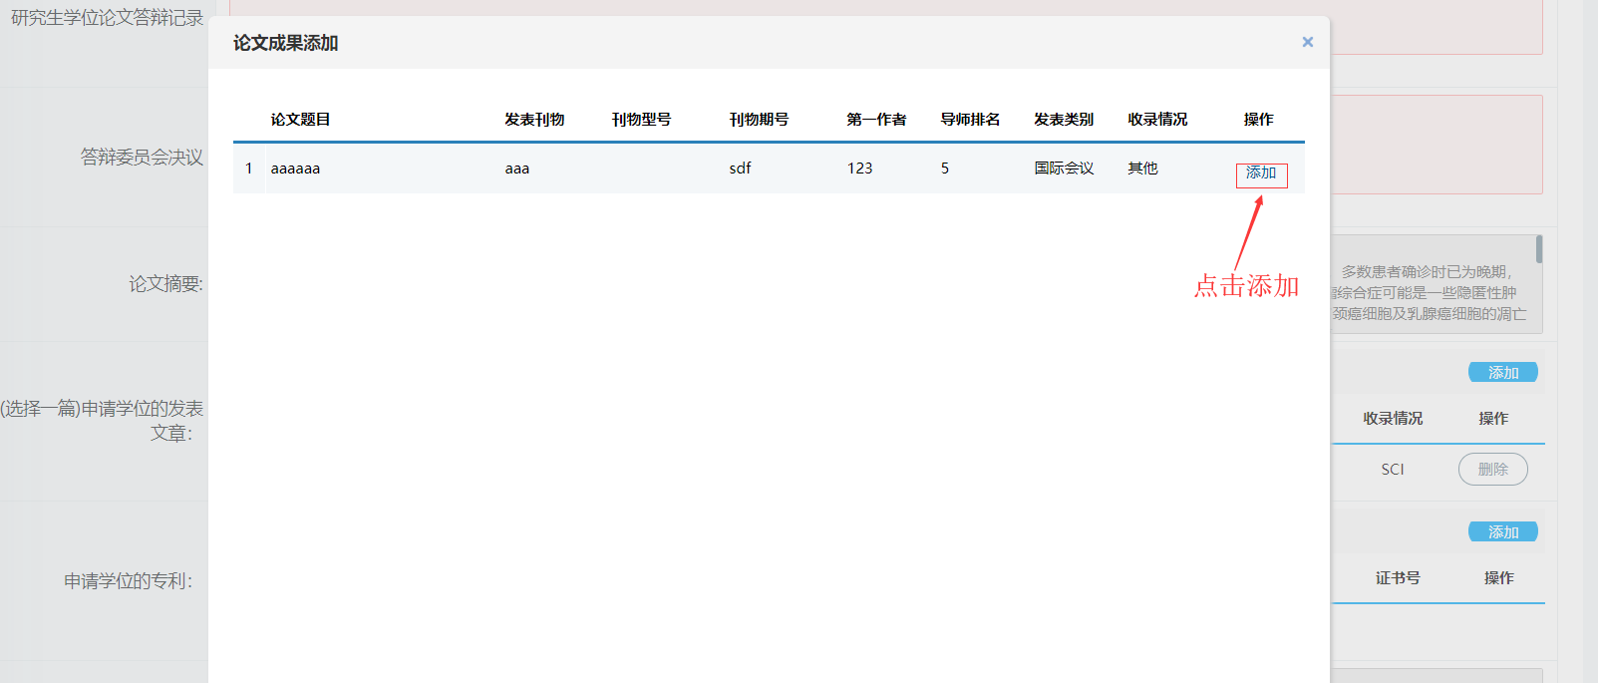

- 终版论文上传【毕业与学位】=》【终版论文上传】答辩结果审核通过后上传终版论文，按要求上传PDF格式，一经上传不得修改，在规定时间内提交否则不予处理。

